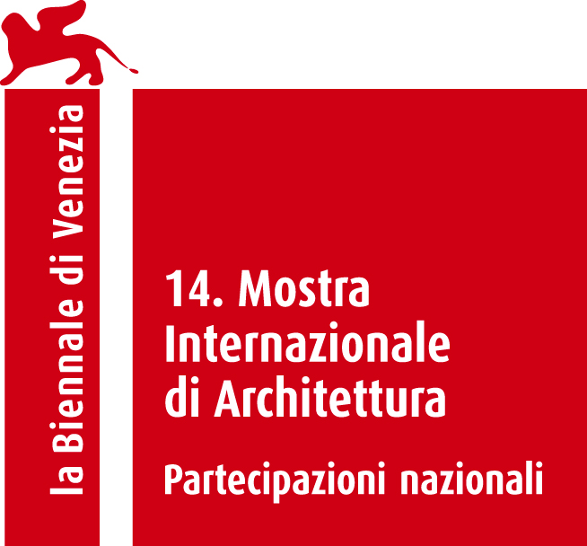

**PRESSEMEDDELELSE**

**20. december 2013**

**Dansk toparkitekt skal skabe Danmarks bidrag til arkitekturbiennalen i Venedig**

Det bliver den internationalt anerkendte landskabsarkitekt Stig L. Andersson, der skal stå for det danske bidrag på den 14. Internationale Arkitekturbiennale i Venedig, som bliver kurateret af den hollandske stjernearkitekt Rem Koolhaas.

Hvert andet år valfarter arkitekturinteresserede til Venedig, når arkitekter fra hele verden præsenterer deres udfordrende og inspirerende tanker og projekter på den berømte arkitekturbiennale. Den danske pavillon har stolte traditioner, og i år har Dansk Arkitektur Center, som kommissær for den danske pavillon, udpeget Stig L. Andersson som kurator for danske pavillon.

*”Stig L. Andersson er en internationalt anerkendt dansk landskabsarkitekt. Med ham i spidsen for det danske bidrag til arkitekturbiennalen i 2014 forventer jeg en unik, tankevækkende og poetisk udstilling, som med afsæt i den danske arkitekturhistorie vil give publikum en oplevelse af, hvordan vi kan tænke og udvikle fremtidens Danmark*”, siger Kent Martinussen, adm. direktør i Dansk Arkitektur Center.

**Rem Koolhaas sætter rammer - Stig L. Andersson udfordrer dem**

Rammerne for udstillingen i den danske pavillon er sat af arkitekturbiennalens hovedkurator, den hollandske stjernearkitekt Rem Koolhaas, der blev udpeget tidligere på året.

Rem Koolhaas har med overskriften *Fundamentals* formuleret temaet for hovedudstillingen og dermed sit ønske til, hvad de mere end 40 nationale udstillinger skal tage afsæt i. Det skal handle om modernitetens arkitektur og ikke om arkitekter. Det skal handle om de sidste 100 års traditioner og retninger og ikke om nutidige stjernearkitekter. Det skal handle om, hvad arkitekturen er i en tid, hvor de nationale arkitekturretninger mere eller mindre er blevet erstattet af en global tænkning.

*”Det er min ambition at skabe en udstilling, der undersøger fundamentet for den danske modernitets fremkomst, dens kollaps samt ser på, hvor dette kollaps kan føre os hen i fremtiden. Jeg vil gerne vise en udstilling, som fortæller om den begejstrede, komplekse og dynamiske danske modernitet, ikke alene inden for arkitekturhistorien, men også inden for videnskaben, kunsten og poesien. Og føre disse historier ind i nuet som et indspark i diskussionen om Danmarks fremtid ved at vise, hvordan vores æstetiske sansning af verden er en væsentligt kraft, når vi skaber rammerne for fremtidens by og liv”,* siger Stig L. Andersson.

**Om Stig L. Andersson**

Stig L. Andersson er professor, landskabsarkitekt og kreativ direktør og grundlægger af arkitektvirksomheden SLA, der står bag en lang række nyskabende byrum og masterplaner i både Danmark, Norden og Europa. Stig L. Andersson har med sin insisteren på at gentænke forholdet mellem by og natur sat landskabsarkitekturen på dagsordenen både i Danmark og internationalt. I SLA har Stig. L. Andersson blandt andet stået bag byrummene Bymilen ved SEB Bank i København, Elefantanlægget i Københavns Zoo og landskabet for Den Internationale Straffedomstol i Haag i Holland, såvel som masterplaner og byudviklingsprojekter i både Norge, Sverige og Danmark. Stig L. Andersson og SLA modtog i 2010 Nykredits Arkitekturpris.

**Om Arkitekturbiennalen**

Den Internationale Arkitekturbiennale i Venedig er verdens største arkitekturbegivenhed og finder sted hver 2. år. I år er den 14. gang arkitekturbiennalen afholdes i Venedig. Mere end 40 nationale pavilloner deltager med udstillinger i de historiske pavilloner i Giardini området, på Arsenale og rundt i hele byen. Hovedkurator for den 14. Internationale Arkitekturbiennale i Venedig er den hollandske arkitekt, Rem Koolhaas.

Rem Koolhaas er desuden arkitekten bag det visionære Bryghusprojekt som blandt andet kommer til at rumme Dansk Arkitektur Centers nye hjem. Det opføres ved siden af Den Sorte Diamant på havnefronten i København, og skal skabe helt nyt liv i Københavns Havn.

I 2006 vandt Danmark hovedprisen Den Gyldne Løve for bedste nationale pavillon med udstillingen CO-EVOLUTION. Den danske pavillon er en af arkitekturbiennalens mest velbesøgte pavilloner, som senest blev set af 145.000 gæster.

Udstillingen åbner officielt den 7. juni 2014 og kan ses indtil den 23. november 2014.

**Kreditering**

Dansk Arkitektur Center er af Kulturministeriet udpeget som kommissær for den danske pavillon på den Internationale Arkitekturbiennale i Venedig. Det danske bidrag til den 14. Internationale Arkitekturbiennale er støttet af Kulturministeriet, Realdania og Statens Kunstfonds Arkitekturudvalg.

Læs mere om Stig. L. Andersson [www.sla.dk](http://www.sla.dk/stiggb.htm)

Læs mere om hovedtemaet på de den 14. Internationale Arkitekturbiennale i Venedig <http://labiennale.org/it/architettura/news/25-01.html>

For yderligere information kontakt:

Dansk Arkitektur Center, presseansvarlig Line Juul Greisen

Mobil +45 2213 2470

Email ljg@dac.dk